Formulier Hosting
Naam: | Zhanna Shevchenko

Domeinnaam check
Doe een domeinnaamcheck op een passend domein voor PassiMovie. Plak vervolgens een screenshot van de check hieronder waarop te zien valt dat het domein nog beschikbaar is.
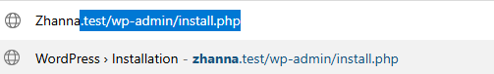
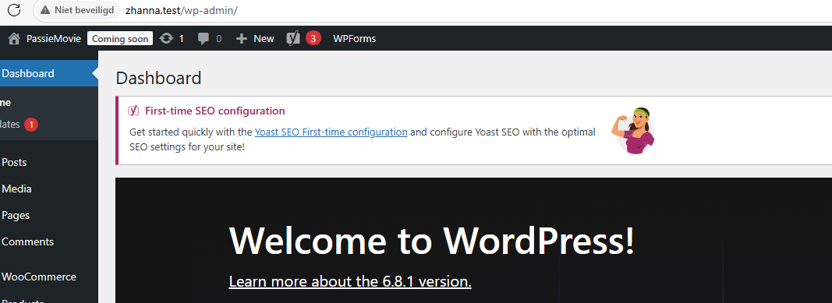

(Zie hieronder pagina 2)

Hostingproviders
Vul het formulier hieronder in. Zoek 3 verschillende hostingproviders en noteer de gegevens van iedere provider hieronder. Geef daarna advies aan de eigenaar van PassiMovie over welke keuze het beste zou zijn en waarom.
 | Hostingpakket 1: | Hostingpakket 2: | Hostingpakket 3:
Naam Provider | Cloud86 | Hostinger | SiteGround
Naam Pakket | Webhosting Medium | Business Webhosting | StartUp
Prijs per maand | ca. €2,95 (1e jaar), daarna €6,55 | ca. €3,99 (afhankelijk contractduur) | vanaf €2,99 (verruiming na 1e jaar naar – bijv. €15,99)
Ondersteuning | Nederlandstalig, telefonisch en mail | 24/7 wereldwijde support (geen NL) | 24/7 support via livechat, telefoon, mail (Engels)
Back-up | Automatisch tot 7 dagen | Dagelijks automatische backups | Dagelijks automatische backups
Maximum dataverbruik | Onbeperkt | Onbeperkt bandbreedte | tot 10.000 bezoekers – bandbreedte niet gelimiteerd
Schijfruimte | 50 GB SSD | 200 GB SSD | 10 GB SSD
Beveiliging (SSL) | Gratis SSL inbegrepen | Gratis SSL + domeinnaam inclusief voor 1e jaar | Gratis SSL, AI-firewalls, CDN inbegrepen
Voordelen | Snel (99,98 % uptime), NL support, telefoon, automatische backups, verhuisservice | Lage prijs, snelle LiteSpeed servers, gratis domein, goede uptime | Officieel WordPress-aanbevolen, sterke beveiliging, testomgeving, CDN, uitstekende support
Nadelen | Prijs stijgt na 1 jaar; niet 24/7 support | Support niet in het Nederlands; vernieuwingstarieven stijgen; soms up-sell trucs | Duurder na verlenging; duurder abonnement initieel
Mijn advies

